Boron algoritması bir şifreleme algoritmasıdır. Kendi içerisinde anahtar üretme ve bu anahtarlar ile şifreli mesaj üretme algoritmasına sahiptir. Anahtar üretme kuralı olarak esi anahtar 13 bit sağa kaydırılır ilk 4 biti s_box dediğimiz işlemden geçer ve 63-59 bitleri mevcut sayaç ile xor’a atılır ve yeni anahtar üretilmiş olur. Şifre üretme algoritması 5 ana fonksiyondan oluşur. Önce sbox dediğimiz yeni bir değer veren fonskıyondan geçer sonra tüm değerler shuffle edilir sonrasında her 16’lığın kendine has sayısı ile sağa kaydırılır ve en son olarak bir daha xora atılarak bir döngü tamamlanmış olur 24 döngünün sonunda anahtar ile son şifre bir kez daha xorlanarak şifreli mesaj üretilir. Deşifre kısmı ise bu adımları tersten yapılarak elde edilir

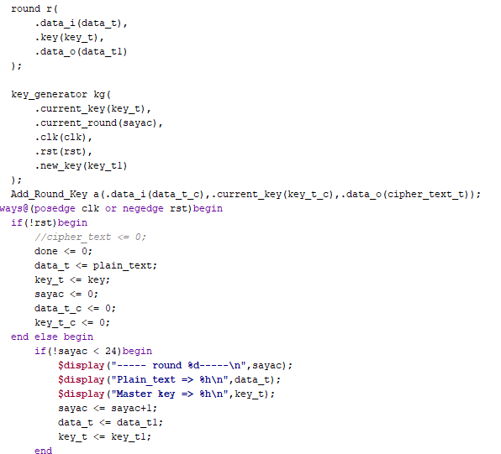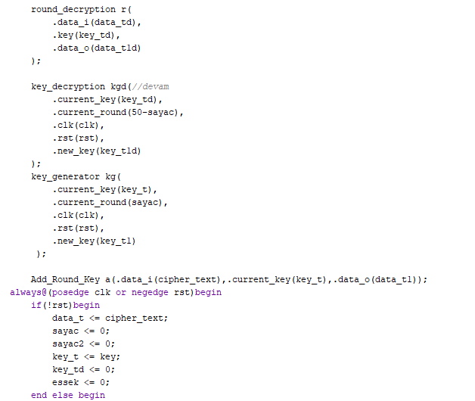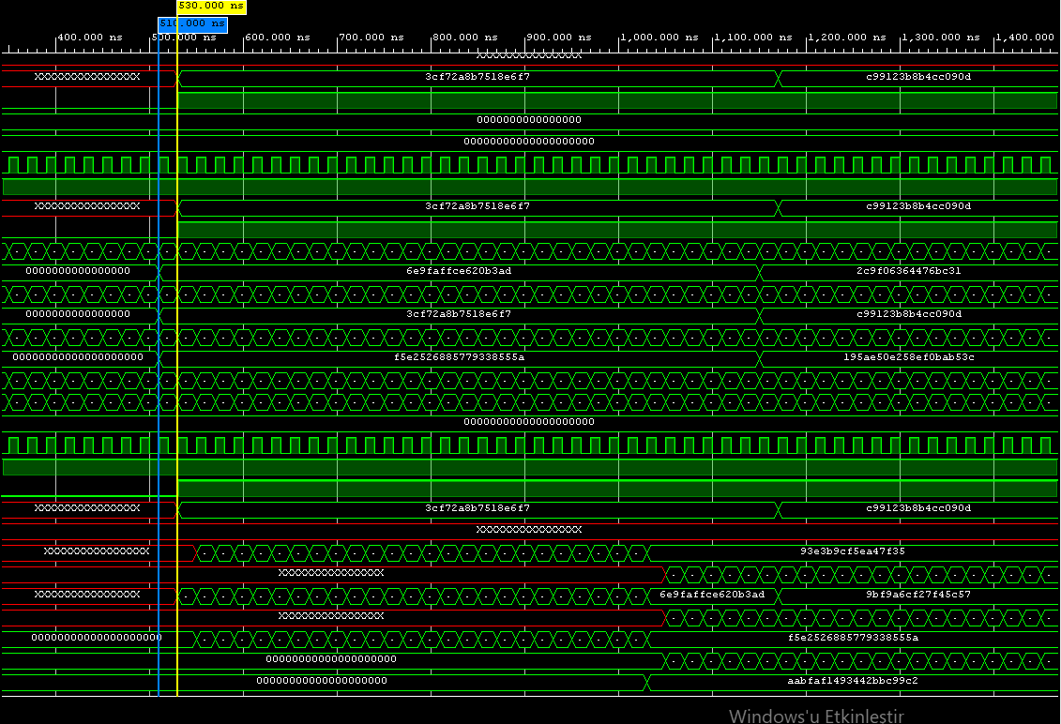

Done inputunun high olduğu 530. Nanosaniye bu da 25 döngü yapar. 25 döngüde encyription kısmı tamamlanıyor

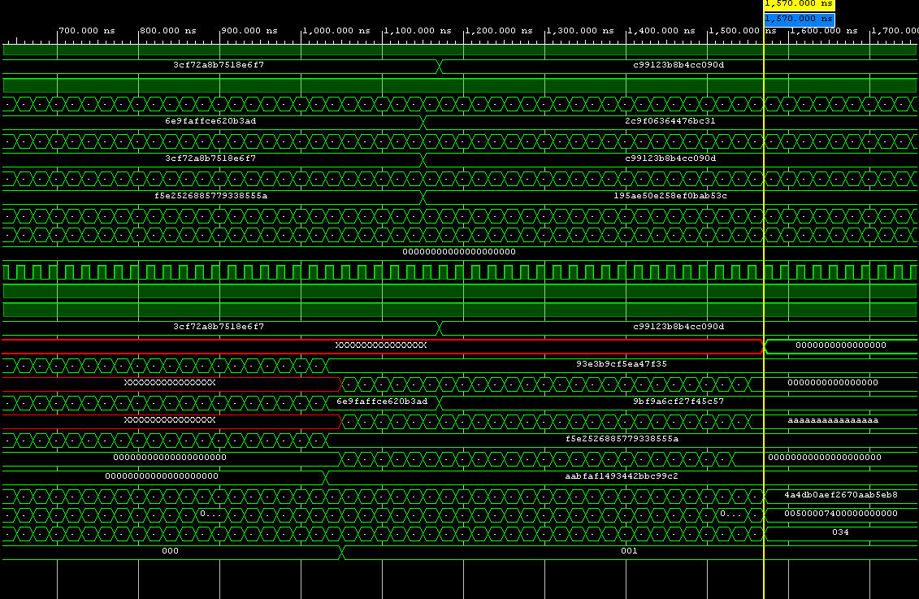

1570. nanosaniyede ise decryption kısmı tamamlanıyor bu da decryption kısmı için 1040 nanosaniye ayrıldığını bunun ise 26 döngü demektir. Bir döngü done sinyalinden sonra başladığını gösterir